คู่มือการติดตั้ง และใช้งาน
โปรแกรมสำรวจเครือข่ายและระบบคอมพิวเตอร์
Network and Computer System Viewer

จัดทำโดย
นายสรัญ ธุวโชคชัย รหัส 45010482
นายพงษ์สวัสดิ์ พฤกษ์เอก รหัส 45010490

อาจารย์ที่ปรึกษา

อาจารย์อัครเดช วัชระภูพงษ์

คู่มือนี้เป็นส่วนหนึ่งของการศึกษาตามหลักสูตรปริญญาวิศวกรรมศาสตรบัณฑิต
ภาควิชาวิศวกรรมคอมพิวเตอร์
คณะวิศวกรรมศาสตร์
สถาบันเทคโนโลยีพระจอมเกล้าเจ้าคุณทหารลาดกระบัง
ปีการศึกษา 2548

บทที่ 1

การติดตั้งระบบ

  - ความต้องการทางด้านฮาร์ดแวร์
ความต้องการฮาร์ดแวร์โดยทั่วไปของโปรแกรมสำรวจเครือข่ายและระบบคอมพิวเตอร์ มีดังนี้
- เครื่องคอมพิวเตอร์ที่มีหน่วยประมวลผลกลาง (CPU) อย่างน้อยเพ็นเทียมโฟร์ (Pentium 4) หรือ Athlon XP 2000+ หรือมากกว่า
- หน่วยความจำหลัก (RAM) อย่างน้อย 256 MB หรือมากกว่า
- พื้นที่ฮาร์ดดิสก์เพื่อติดตั้งระบบปฏิบัติการวินโดว์ XP อย่างน้อย 1 GB หรือมากกว่า
- จอภาพ และการ์ดแสดงผล
- อีเทอร์เน็ตการ์ด
- อุปกรณ์ทางเครือข่ายที่รองรับ SNMP

  - ความต้องการทางด้านซอฟต์แวร์
ความต้องการทางด้านซอฟต์แวร์ที่สำคัญของโปรแกรมสำรวจเครือข่ายและระบบคอมพิวเตอร์คือจะต้องมีการติดตั้งโปรแกรม WinPcapc3.1, DotNetFramework1.1 และ Nmap3.95 ก่อนที่จะใช้งานโปรแกรมโปรแกรมสำรวจเครือข่ายและระบบคอมพิวเตอร์ โดยโปรแกรม WinPcap3.1 และ DotNetFramework1.1 นี้มีให้อยู่ภายในซีดีสามารถ instrall ได้ทันที ส่วนโปรแกรม Nmap3.95 นั้น ให้ทำการ copy จากในซีดีไปวางไว้ใน path ที่ผู้ใช้จะใช้เก็บตัวโปรแกรม Network Viewer และต้องทำการ Register ตัว program โดยการ Double Click ที่ File nmap_performance.reg แล้วกด OK และ Yes ตามลำดับ

    - ข้อควรคำนึงในการติดตั้งโปรแกรม
ในการติดตั้งโปรแกรมสำรวจเครือข่ายและระบบคอมพิวเตอร์ ผู้ติดตั้งควรคำนึงถึงปัจจัยต่างๆ ดังต่อไปนี้
- โปรแกรมสำรวจเครือข่ายและระบบคอมพิวเตอร์สร้างขึ้นบนระบบปฏิบัติการวินโดว์ XPดังนั้นจึงควรติดตั้งโปรแกรมบนระบบปฏิบัติการที่เป็นไปตามนี้เท่านั้น
- ในการรันโปรแกรมควรมีหน่วยความจำอย่างน้อย ประมาณ 128 MB (สำหรับโปรแกรมขณะทำงาน) เพื่อความรวดเร็วในการประมวลผล
- พื้นที่ที่ใช้ในการติดตั้งโปรแกรมอย่างน้อย 2 MB (เฉพาะส่วนของโปรแกรมหลัก)
- พื้นที่อย่างน้อย 2 MB (เฉพาะส่วนของ Log File และข้อมูลอื่นๆที่โปรแกรมสร้างขึ้นมา)
บทที่ 2

คู่มือการติดตั้งโปรแกรมและส่วนประกอบย่อยสำคัญ

  - การติดตั้งโปรแกรมหลัก
- สร้าง Directory ณ Path ที่ต้องการเก็บ Program ไว้ ในที่นี้เก็บไว้ที่ Path E:\NetworkViewer\

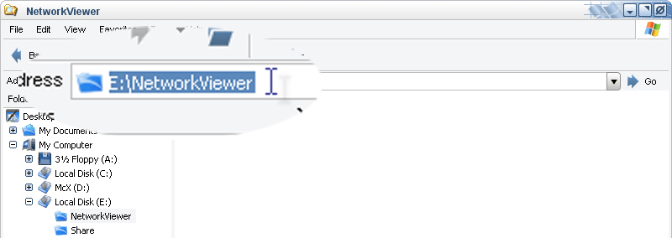
รูปที่ 1 Directory ที่เก็บโปรแกรมหลัก

- นำ File Zip Network_Viewer.zip ไปไว้ ที่ Directory ดังกล่าว

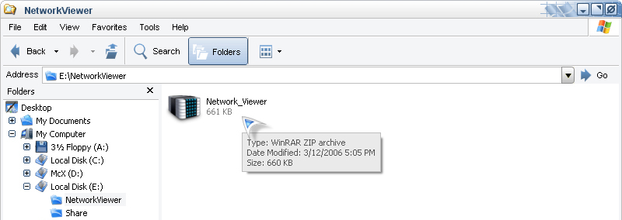
รูปที่ 2 วาง File ไว้ที่ Directory ที่ต้องการ

- ทำการ Unzip File ดังกล่าวเป็นอันเสร็จสิ้นขั้นตอน

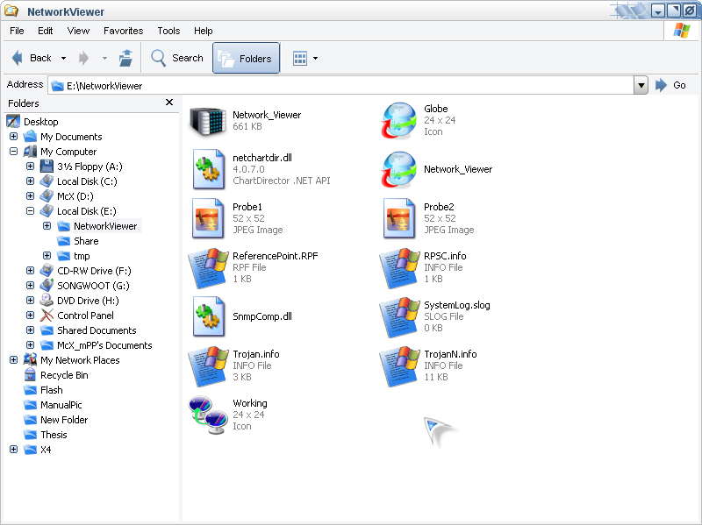
รูปที่ 3 ภาพหลังการ Unzip File
  - การติดตั้งส่วนประกอบย่อย
- ทำการติดตั้ง Program WinPCap 3.1 โดย Run File WinPcap_3_1.exe และทำตามคำแนะนำของโปรแกรม
- ทำการติดตั้ง DotNetFramework 1.1 โดยมีขั้นตอนดังนี้เราต้องลง Microsoft .NET Framework version 1.1 โดยเราสามารถหาดาวโหลดไฟล์ได้จาก url : http://www.microsoft.com/downloads/details.aspx?FamilyID=262d25e3-f589-4842-8157-034d1e7cf3a3&displaylang=en

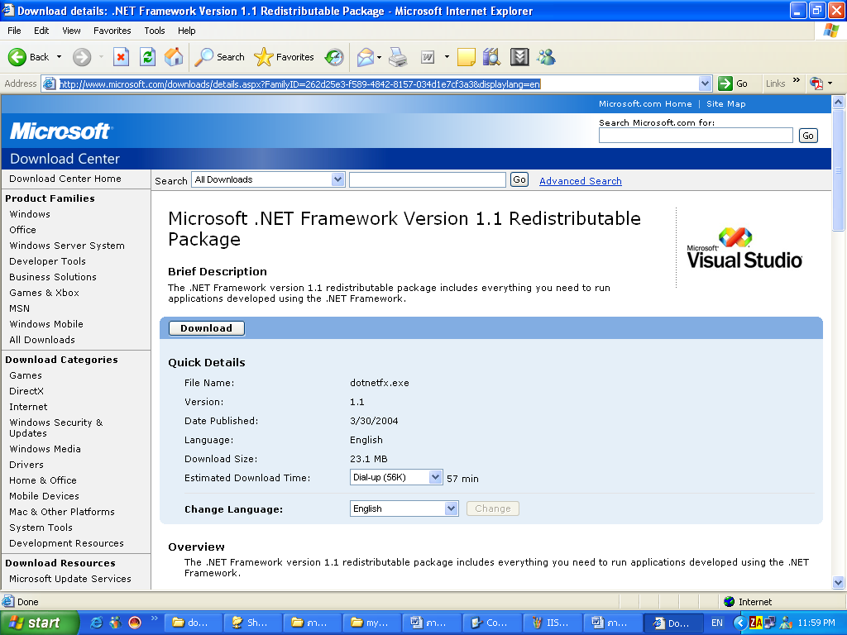

รูปที่ 4 ภาพแสดงเวปเพจที่ใช้ในการดาวโหลด Microsoft .NET Frameworks

  - เมื่อดาวโหลดเสร็จแล้วเราจะได้ไฟล์ dotnetfx.exe ทำการดับเบิ้ลคลิกแล้วกดปุ่ม “Yes”

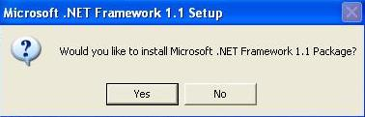

รูปที่ 5 ภาพแสดงการดับเบิ้ลคลิก dotnetfx.exe ไฟล์
  - จากนั้นทำการเลือก I agree เพื่อทำการยอมรับข้อตกลงเพื่อที่จะลง Microsoft .NET Framework 1.1

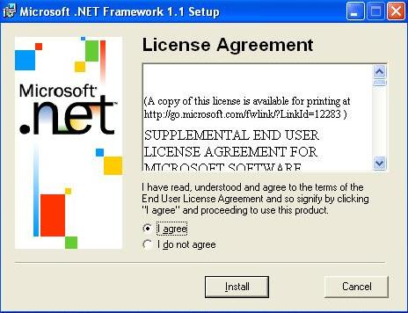

รูปที่ 6 ภาพแสดงการยอมรับข้อตกลงในการ Install Program

  - รอโหลดสักระยะก็จะเสร็จสมบูรณ์ดังภาพ

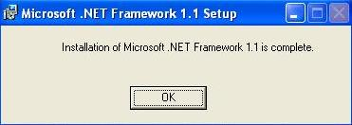
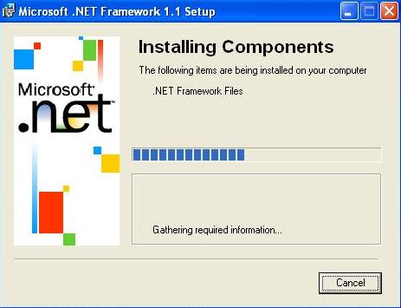
รูปที่ 7 ภาพแสดงการลงโปรแกรมเสร็จสมบูรณ์
- ทำการ Unzip File nmap-3.95.zip ที่ Directory ของที่เก็บโปรแกรมหลักไว้และทำการ Register โปรแกรมโดย Double Click ที่ File nmap_performance.reg แล้วตอบ Yes

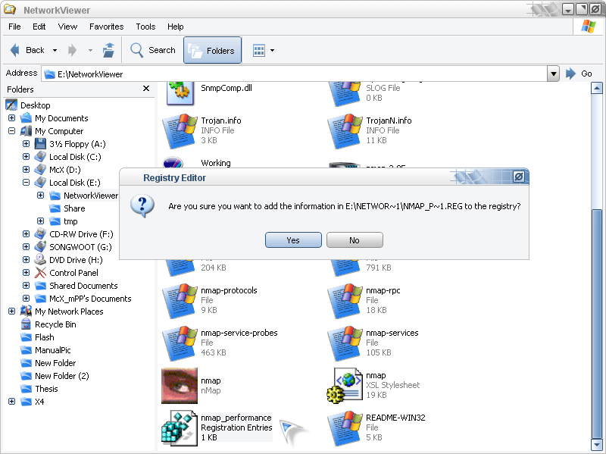
รูปที่ 8 ภาพแสดง File Registry และ Popup Message
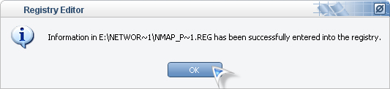
รูปที่ 9 ภาพแสดง Popup Message แสดงการเสร็จสิ้นการ Register

บทที่ 3

คู่มือการใช้งานโปรแกรม Network Viewer
3.1 การเรียกใช้งานโปรแกรม
ในการเริ่มต้นการใช้งานโปรแกรมสำรวจเครือข่ายและระบบคอมพิวเตอร์สามารถทำได้โดยการเปิดไฟล์ Network_Viewer.exe ซึ่งจะทำการเปิดโปรแกรมขึ้นมาโดยแสดงหน้าจอหลักดังรูป

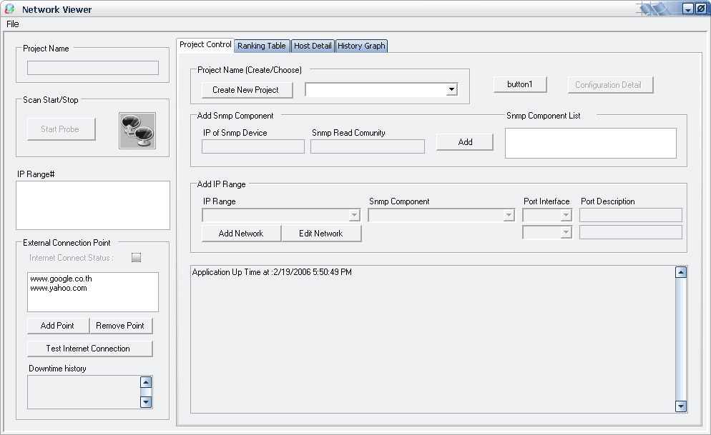
รูปที่ 10 หน้าจอหลักของโปรแกรม
3.2 การอินพุทข้อมูลหลักของโปรแกรม
สำหรับส่วนของการรับอินพุตของโปรแกรมแบ่งออกเป็นส่วนๆดังนี้
- ส่วนกำหนดชื่อโครงงาน
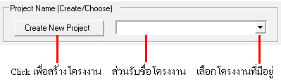
รูปที่ 11 ส่วนประกอบของส่วนกำหนดชื่อโครงงาน
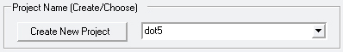
รูปที่ 12 ตัวอย่างการกำหนดชื่อโครงงาน

- ส่วนกำหนดอุปกรณ์เครือข่าย

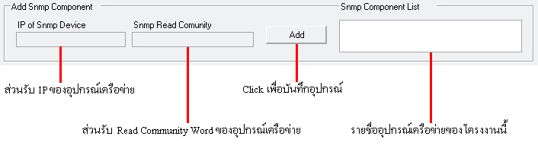
รูปที่ 13 ส่วนประกอบของส่วนกำหนดอุปกรณ์เครือข่าย

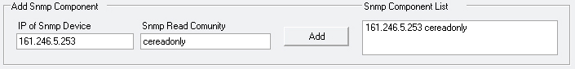
รูปที่ 14 ตัวอย่างการกำหนดอุปกรณ์เครือข่าย
- ส่วนกำหนด IP Range และ Port ของอุปกรณ์ที่ IP Range อ้างอิง

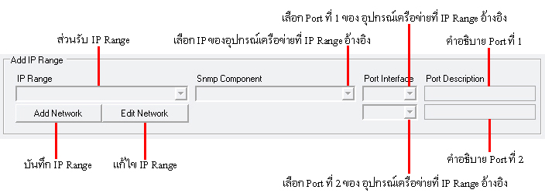
รูปที่ 15 ส่วนประกอบของส่วนกำหนด IP Range และ port ของอุปกรณ์ที่ IP Range อ้างอิง

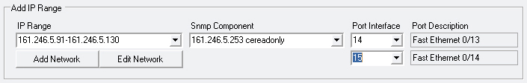
รูปที่ 16 ตัวอย่างการกำหนด IP Range และ port ของอุปกรณ์ที่ IP Range อ้างอิง
- ส่วนแสดง IP Range ของโครงงาน(สามารถ Click ที่ IP Range เพื่อดูหรือแก้ไขรายละเอียดได้ที่ส่วนกำหนด IP Range)

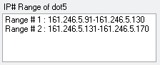
รูปที่ 17 ส่วนแสดง IP Range ของโครงงาน
- ส่วนแสดงสถานะการเชื่อมต่อกับ Internet
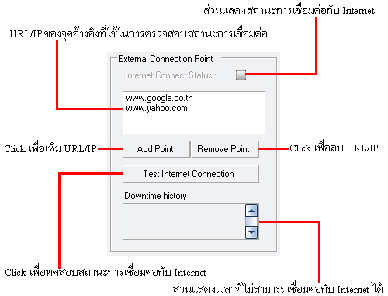
รูปที่ 18 ส่วนแสดงสถานะการเชื่อมต่อกับ Internet
การใช้งานโปรแกรม Network Viewer ในการกำหนดขอบเขตในการสำรวจเครือข่ายมีขั้นตอนดังนี้
- กำหนดชื่อโครงงาน (ดังรูปที่ 8)
- ใส่ค่าอุปกรณ์เครือข่ายที่เกี่ยวข้อง (ดังรูปที่ 10) และ Click ปุ่ม Add ในทุกๆอุปกรณ์
- ใส่ค่า IP Range และกำหนดอุปกรณ์เครือข่ายและ Port ที่ IP Range อ้างอิง (ดังรูปที่ 12) และ Click ปุ่ม Add Network ในทุกๆ IP Range

การใช้งานโปรแกรม Network Viewer ในการสั่งสำรวจเครือข่ายเพื่อเก็บข้อมูลมีขั้นตอนดังนี้
- เลือกโครงงานหรือสร้างโครงงาน
- Click ปุ่ม Start Probe

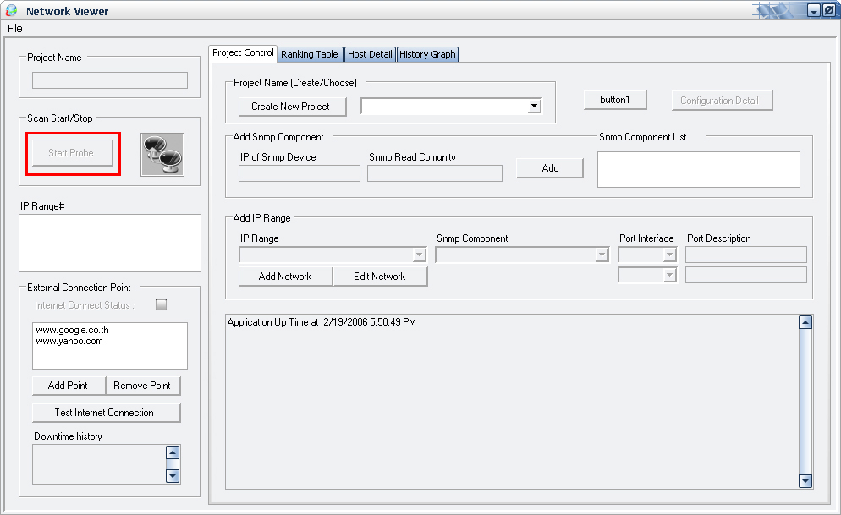
รูปที่ 19 ตำแหน่งของปุ่ม Start Probe

การใช้งานโปรแกรม Network Viewer ในการสั่งหยุดสำรวจเครือข่ายมีขั้นตอนดังนี้
- Click ปุ่ม Start Probe อีกครั้ง

3.3 การดูข้อมูลของโปรแกรม
การใช้งานโปรแกรม Network Viewer ในการดูรายละเอียดของข้อมูลในรูปแบบต่างๆ
- การดูปริมาณ Traffic/User ในช่วงเวลาต่างๆในรูปแบบกราฟ 3 มิติและรายละเอียดของ User ในช่วงของวันและเวลาที่กำหนด
1. เลือก Tab “History Graph”
2. เลือกวันที่สนใจ
3. เลือก IP Range ที่สนใจ
4. เลือก Domain (Traffic/User)
5. เลือกเวลาที่สนใจ

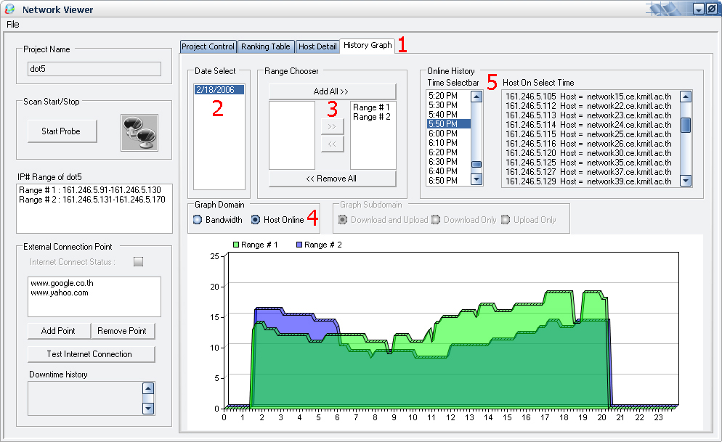
รูปที่ 20 History Graph 1(Range1& 2, User)

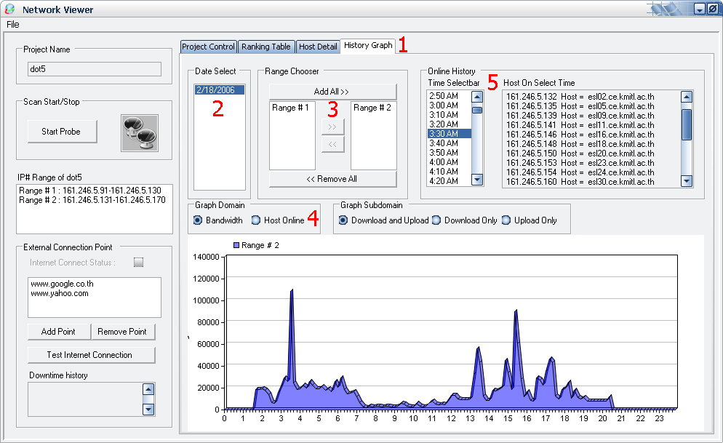
รูปที่ 21 History Graph 2(Range 2, Traffic)

- การดู Traffic โดยรวมและลำดับของผู้ใช้ที่ใช้งานมากที่สุดของแต่ละ IP Range
1. เลือก Tab “Ranking Table”
2. เลือก IP Range ที่สนใจ

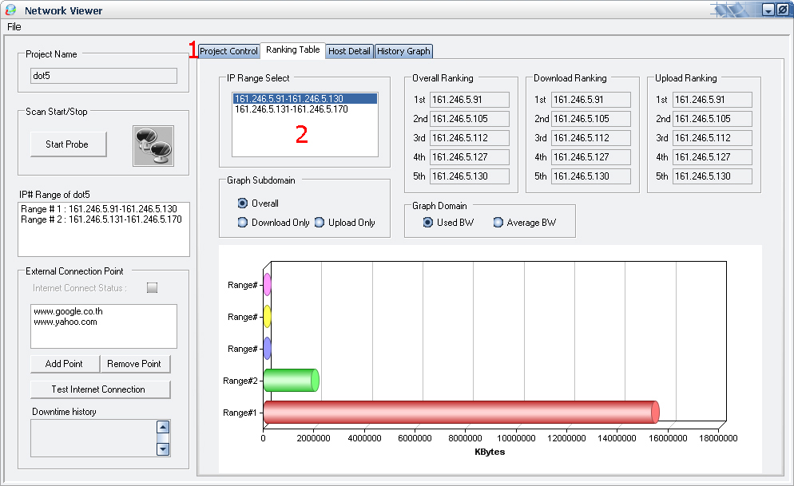
รูปที่ 22 Ranking Table

3.3 การสำรวจข้อมูลเฉพาะของแต่ละ URL/IP
1. เลือก Tab “Host Detail”
2. กำหนดค่า URL/IP ที่สนใจ
3. เลือก Domain ที่จะตรวจสอบ
- บริการที่เปิด (Service Scan)
- Trojan (Trojan Scan)
- บริการที่สนใจ (Port Specific Scan : จำเป็นต้องใส่หมายเลขของ port ของบริการที่สนใจด้วย)
4. Click “Start Scan” เพื่อทำการสำรวจข้อมูล
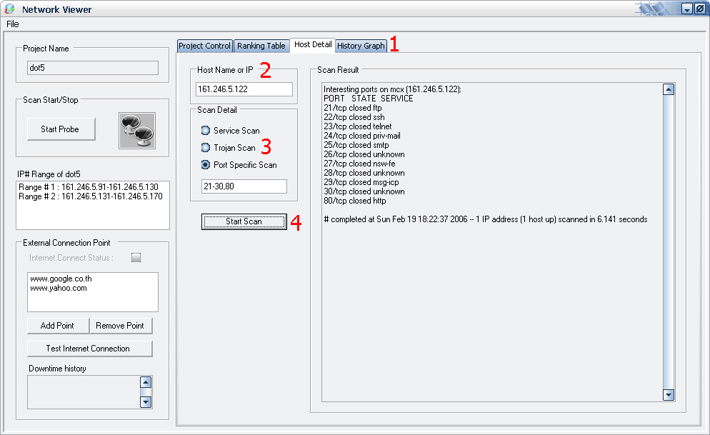
รูปที่ 23 การสำรวจข้อมูลเฉพาะของ URL/IP

